个人简历
姓名： 李 飞 性别：男 民族：汉 | 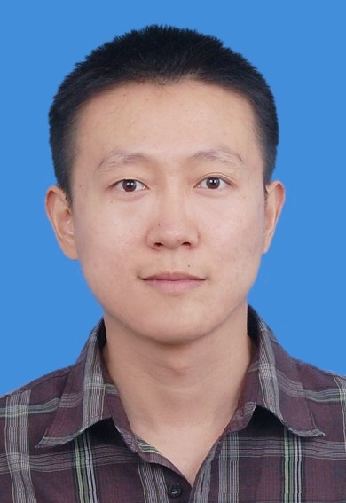
学历： 本 科 专业：计算机科学与技术 毕业院校：青岛科技大学
英语：国家六级 年龄：36 工作经验：13年
联系方式：15920068576 邮箱 ：lfokbest@163.com

- 基本信息:

- 专业技能：

精通java，深入理解面向对象的设计思想，常用设计模式；
精通Android开发, 熟悉Android framework，熟悉AMS WMS等模块的相关流程；
精通Android UI布局开发，精通多线程开发；
熟悉Http/Socket工作原理；
熟练应用C语言、数据结构；
熟练使用Python中scikit-learn机器学习库、numpy、scipy和matplotlib库；
机器学习经典算法；
TensorFlow框架的熟练使用；
熟悉深度学习目标检测、人脸识别的应用，熟练使用SSD、MTCNN、GAN等网络结构；
熟悉深度学习NLP，熟练应用LSTM、GRU网络；

- 项目经验：

- 展讯cTest自动化测试平台开发
平台：Windows/Linux
项目简介：CTest是展讯的一个自动化测试平台；
项目功能：通过cTest Server创建测试任务，下发到在PC安装的客户端cTest client对Android手机进行monkey测试、CTS、GTS测试、功耗测试、reboot等测试，测试完成后自动生成测试报告并邮件通知。
本人负责：客户端cTest Client的开发和维护，还有Android压力测试工具的开发和维护

- 展讯Keyguard模块的开发维护
平台：android、Kaios
项目简介：.Keyguard是展讯智能机的锁屏模块
项目功能：Keyguard是整个手机的首界面，其承载了锁屏界面的布局、解锁方式效果、运营商信息显示、紧急拨号跳转等功能
本人负责：Keyguard模块新需求的开发

- 展讯工程模式开发和维护
平台: Android
项目功能：工程模式（EngineerMode）是手机的调试用的一个模块，用于对modem、wcn、log和硬件等进行调试。
本人负责：工程模式的重构和需求开发。.

- MTK和高通平台android手机应用开发
平台:MTK6572/6589 高通8225/8625Q
项目简介：今典手机是胜诺达自主研发的自有品牌商务手机,基于MTK6872/6589/ 和高通8225/8625Q平台.
项目功能：android智能手机应用开发
本人负责：今典手机的新功能的开发:包括短信追踪功能\销售统计功能\全新的锁屏界面\framework层功能的开发和bug的修改等

- 融创播放器的开发与移植
客户端平台：Android 和bada
项目简介：TMPlayer是融创公司的核心播放器，该播放器支持rtsp、H.264和融创私有的tivc等格式的各种视频流.
项目功能：该播放器支持本地视频、网络视频的点播 /直播和实时视频监控；其通过NetIQ库从流媒体服务器获取数据流，再由相应的音视频插件进行音频、视频分离后存储到内存缓冲区, 最后经过音视频解码器对数据流解码后播放。
已用于万花筒、无限城市、GHome视频监控等业务。
本人负责：播放库的升级, android平台\bada平台的移植

- 融创G3大眼睛视频监控系统
客户端平台：Android 2.1、2.2、2.3、4.0、4.1
项目简介：G3大眼睛是融创公司给广州移动做的一款手机视频监控系统.
项目功能：该视频监控系统通过手机客户端连接代理服务器对摄像头进行远程控制,该系统不仅可以对摄像头进行上、下、左、右、翻转等控制,而且可以进行运动侦测、截图、录像、设防撤防、报警计划等诸多功能。
本人负责：android平台客户端开发

- 工作经历：

- 2015.4-至今 紫光展锐集团
从事职位：android资深高级软件工程师
- CTest系统是展讯的手机自动化测试系统，用于对手机进行monkey、CTS、GTS测试和Android设备的压力测试，我做的是客户端的开发和Android压力测试工具的开发。
2.Keyguard模块和EngineerMode模块的开发和维护
3.深度学习、目标检测、目标识别、图像处理等算法研究

- 2014.2-2015.4 深圳市和达通科技有限公司
从事职位：android资深软件工程师
MTK6572/6589平台android手机应用开发。
我负责Android手机新功能开发。如：Launcher特效、霍尔开关、眼球智能滚动、文件管理器、悬浮特效等需求的开发和任务分配。

- 2013.9-2014.2 深圳市天朗通集团
从事职位：android应用组主管
- MTK6572/6582平台android手机应用开发 ，平台母版本的新功能开发和组内工作安排.
- 2012.8-2013.9 深圳市胜诺达科技有限公司
从事职位：android应用组主管
1. 展讯6820/8810平台android手机开发
今典手机是胜诺达公司自主研发的自有品牌商务手机,基于展讯6820/8810平台,我负责该手机新功能的开发
2. 高通平台android手机开发
高通8225平台手机是我公司新的业务,我负责该平台母版本的新功能添加和bug的修改.
- 2011.3-2012.8 深圳融创天下科技股份有限公司
从事职位：android高级开发工程师
1. 融创播放器的开发与移植
TMPlayer是融创公司的核心播放器,支持tivc和H.264等协议的视频源,我负责播放器的开发升级和android平台\bada平台的移植工作 .
2. G3大眼睛手机视频监控系统
G3大眼睛是融创开发的手机视频监控系统,我负责android平台的客户端的开发
- 2007.7--2011.3 富士康科技集团
从事职位：资讯工程师
工作描述：tiptop 开发
采用的技术：
informix-4gl语言
这是我公司采用的主要ERP系统, 我在此项目中负责系统开发以及维护工作.

- 个人介绍：

本人性格开朗、乐观积极，喜欢运动和旅游，善于沟通，有非常强的适应能力和学习能力，乐于迎接挑战。

